关于开展经贸摩擦受影响企业用工调查的通知

各相关企业：
为贯彻落实上级部门关于稳就业工作的决策部署，摸清我县相关企业用工等基本情况，经研究开展经贸摩擦受影响企业用工调查，现将有关事项通知如下：
一、填报对象。上级部门核定的相关企业（另行通知）。
二、填报方式。本次调查采用网上填报方式，可以采用电脑端填报，也可以采用手机端填报。电脑填报网址为：https://www.diaochapai.com/survey2975829，手机填报二维码详见附件1。
三、填报时间。请各企业于5月29日下班前完成本次填报。
四、跟踪服务。为更好地服务企业，完善企业联系制度，特建立专题微信群，请各企业落实人员加入该群，群二维码详见附件2。
联系人：舒建金 潘功定 0574-59979536

附件：1.企业用工问卷调查网址
2.微信联系群二维码

宁海县人力资源和社会保障局
2019年5月23日

附件1

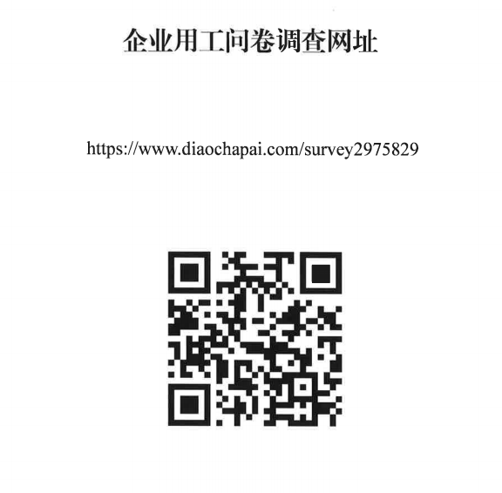

附件2

